المملكة العربية السعودية
وزارة التعليم
أدارة التعليم بمدينة مكة المكرمة
مكتب وسط مكة المكرمة
الثانوية 45 مقررات

تأثير البقوليات على التربة الحامضية ونمو النباتات القلوية

إعداد الطالبات:
شهد حسين حسان بخيت المطرفي
رهام محمد صالح إبراهيم الزهراني
طيف احمد عبدالله مرزق القثامي

المدرسة الثانوية 45

بإشراف المعلمة:
رحمة الثبيتي
1443 -2022

محتويات البحث
1\الملخص
2\مقدمة البحث
3\اسئلة البحث
4\خطوات التجربة
5\التحليل والنتائج
6\المناقشة
7\الاستنتاج
8\الشكر والتقدير
9\المراجع

الملخص
يدرس هذا البحث تاثير هذا البقوليات على التربه الحامضيه وبالتالي على نمو النبات فمشكله التربه الحامضيه غير صالحه لجميع أنواع النباتات فبعض النباتات تتعايش وتتكيف مع التربه الحامضيه والبعض الاخر لا يمكن ان يتكيف معها وتموت وتتاثر كائنات التربه الحيه عندما يننخفض رقم الحموضه عن 5,5 مثل البكتيريا تقل ويتوقف نشاطها ،ومن أسبابها تاثير الاختلاف على نفاذ الكايتونات المختلفه خلال الاغشيه النباتيه, ومنع حدوث العمليات الانزيميه نظرا لحساسيه الانزيمات لتغيرات رقم ال PH لهذه الأسباب قمنا بزرع نبات النعناع ذات التربه القلويه مع نوع من البقوليات لنرى تاثير البقوليات عليه هل يزيد الحموضه ام يخفضها
الجزء الأول من التجربه هو قياس رقم ال PH لعينه تربه من فناء المدرسه ف اذا كانت التربه حامضيه نقوم باضافه البقوليات لتقليل الحموضه وزياده القلويه، وقمنا باضافه الشعير لانه مفيد للتربه والنبات بينما يمكن اضافه مواد كيميائيه مثل حامض الكبريت لزيادة القلوية ولكن يمكن ان تؤثر سلبا على النبات
ومراقبه نمو النبات وقياس طولها وقياس رقم ال PH في التربه
أظهرت النتائج:
ان للبقوليات تأثير في خفض حموضة التربة ورفع قلويتها وزيادة طول النبات وبقاءه على قيد الحياة.

المقدمة
تُعد التربة أحد المصادر الطبيعية المتجددة , وهي من المقومات الأساسية والضرورية التي يعتمد عليها وجود الغطاء النباتي وبقية الكائنات الحية الأخرى
ان الوسط الانسب للنمو المثالي للنبات هى درجة حموضة تتراوح من 6,5 الى 7,5
فالمقصود بالتربه الحامضية ذات رقم حموضة اقل من 6 وإن أهم عامل لنشوء حموضة الأراضي في الظروف الطبيعية وعلى مدى طويل من الزمن هو الماء الراشح خلال التربة الذي يزيل القواعد المختلقة ويستبدلها بالهيدروجين , فمشكلة التربة الحامضية ان مجموعه العناصر الغذائية غير متوفرة فيها مثل
(الكالسيوم والماغنسيوم والموليبدنم) لذلك لا يستطيع النبات امتصاصها من التربة وتظهر أعراض نقصها على النبات
وتتكون تربة منطقة مكة المكرمة من أربع موادّ رئيسة هي: المعدنية والعضوية والسائلة والغازية،
ومكونات التربة تلك يرتبط كل واحد منها بغلاف من أغلفة الكرة الأرضية
وأهم ما يميز تربة المنطقة أن محتواها الرطوبي منخفض في معظم شهور السنة كما تتميز تربة بعض أراضي المنطقة بضحالة قطاعاتها وبخاصة في تربة المناطق الجبلية الشديدة الانحدار، بينما تتميز تربة الأودية والمناطق المنخفضة بعمق قطاعاتها واستواء سطحها، وهي في معظمها صالحة للزراعة.
يؤثر التركيب الكيميائي للمخلفات والبقايا النباتية تأثيرًا مباشرًا في درجة الحموضة، إذ يؤدي تحلل بقايا الأشجار ومخلفاتها إلى زيادة حموضة التربة، بينما يؤدي تحلل مخلفات الحشائش وبقاياها إلى خفض حموضة التربة .
تؤدي النباتات التي تنمو في تربة المنطقة دورًا مهمًا في استرجاع المواد المعدنية من نطاق جذور النباتات إلى سطح التربة،
يؤدي الغطاء النباتي دورًا فعالاً في الحد من كمية المادة المفقودة من التربة الناتجة من فعل التعرية المائية والريحية
و لقد أثرت الأنشطة المختلفة للإنسان في خصائص تربة
سيتواجد في هذا البحث مشكلة التربة الحامضيه وتاثيرها على نمو بعض النباتات ومحاولة إيجاد حل لهذه المشكله

اسئلة البحث

- ما نوع تربة المدرسة والنباتات الصالحه للزراعه فيها ؟

- هل تؤثر زراعة البقوليات في حامضية التربة لتصبح صالحه لزراعة النباتات التي تحتاج الى قلوية اعلى ؟

- هل تؤثر البقوليات في نمو النباتات؟ وهل تكون استجابة النبات لتاثير البقوليات سريعا ام بطيئا ؟

الفرضية : تحويل التربة الحمضية الى قاعدية (قلوية) باستعمال البقوليات

المتغيرات:
المتغير المستقل : اثر زراعة البقوليات على قاعدية التربة
المتغير التابع: التربة ونبات النعناع
المجموعة الضابطة : نبات النعناع بدون زراعة البقوليات فيه (حوض النعناع الأول)
المجموعة التجريبية : نبات النعناع مع زرعة البقوليات (حوض النعناع الثاني )

خطوات التجربة

- تم استخدام برتوكول التربة: انواع التربة من حيث الرقم الهيدروجيني, و تحسين كفاءة الغطاء النباتي
- و تم اتباع عدة خطوات لحل مشكلة التربة الحامضية على هذا النحو:
•الجزء الاول من التجربة هو قياس تربة فناء المدرسة عن طريق جهاز قياس PH. يساوي 6,9 (تربة حامضيه)

•اما الجزء الثاني فهو ملاحظة تأثير البقوليات على التربة والنبات :
- احضار شتلتين من النعناع (يعيش في تربة قلوية) و وضعناه في احواض
- احضار بادرات من نبات الشعير ووضعناه في الحوض الثاني
- ثم قياس الرقم الهيدروجيني للتربة ونمو النبتة بشكل مستمر مع تسجيل الملاحظات.
- المقارنة بين المجموعة الضابطة و المجموعة التجريبية.

.تم اجراء التجربة في منطقة مكة المكرمة ذات مناخ حار صحراوي وتتصف بالجفاف و قلة الامطار.

الصور
قياس ph لتربة فناء المدرسة = 6.9
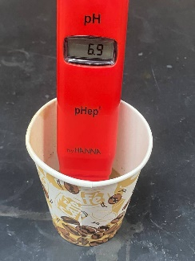
نبات النعناع
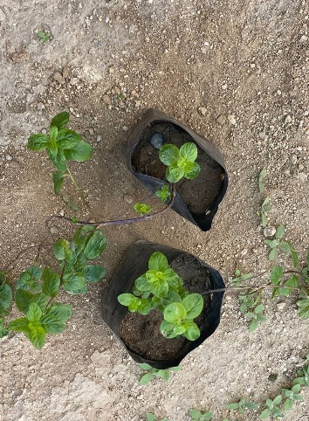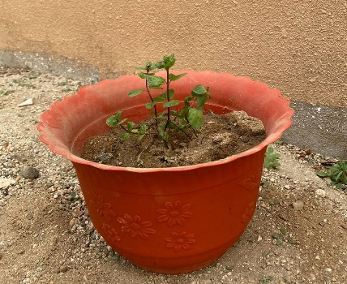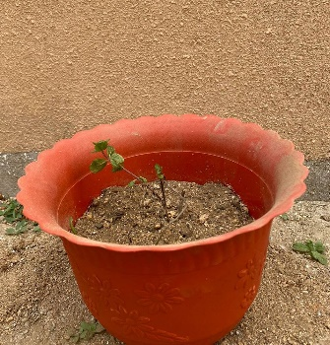
نبات النعناع بعد زراعة بادرات الشعير
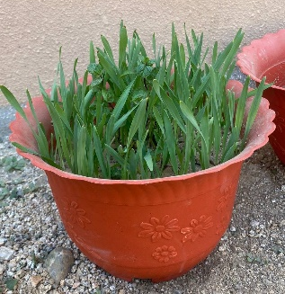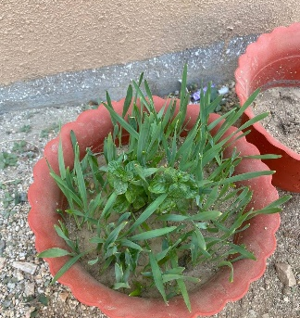
طول النبات وقياسph التربة بعد زراعة الشعير=7.6
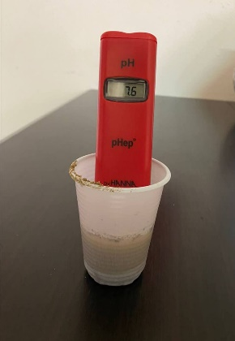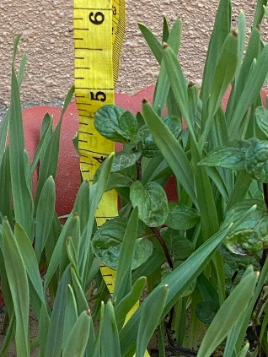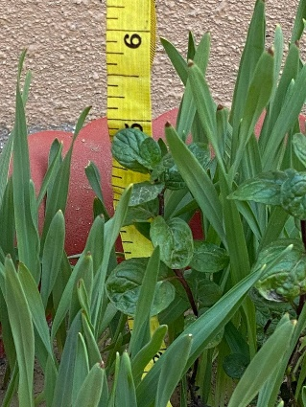

التحليل والنتائج

الاصيص | اليوم2 | اليوم6 | اليوم12 | اليوم24
مع البقوليات | لايوجد تغيرات | بدأت النباتات بالنمو | زاد طول النباتات كما ان قياس PH زاد بدرجة (زادت قلوية التربة) | نمت النباتات بشكل سليم وبمعدل نمو جيد كما زاد قياس PH للتربة واصبح معتدل تقريباً (7.6)
بدون البقوليات | لايوجد تغيرات | لايوجد تغيرات | نمت النباتات بمعدل بسيط ولم يحدث أي تغيير في حامضية التربة | لم تتغير قياسات PH وبقيت كما هي كما ان النباتات ذابلة ولا زالت صغيرة

المناقشة
•لوحظ ان البقوليات تقلل من العناصر الحامضية الموجودة في التربة مما يعني انها تقلل من حموضتها
•كما انها تقلل من ظهور افات التربة الحامضية و تخصب التربة و تحسن نمو النبات
•من التوصيات المقترحة : ننصح الأشخاص باستخدام البقوليات لرفع قلوية التربة والابتعاد عن المواد الكيميائية ، لانها قد تؤثر سلبا على النبات

الاستنتاج
أستُنتج ان الفرضية تدعم النتائج فيمكن للبقوليات ان تزيد من قلوية التربة وتخصبها و بالتالي تحسن نمو النبات، كما انها تقلل من العناصر الحامضية الموجودة في التربة والتي تؤدي الى تثبيط وذبول النبات.

الشكر و التقدير
الحمد لله رب العالمين والصلاة والسلام على اشرف المرسلين
لولا الله ماكنا وصلنا
ومن لايشكر الناس لا يشكر الله
نقدم خالص شكرنا اولاً لوالدينا فقد كانوا سندنا في هذا البحث بشكل رئيسي
ونشكر كل من ساعدنا في هذا البحث من اصدقاء و معلمين أ.رحمة الثبيتي مشرفة على برنامج الجلوب البيئي في المدرسة45ث,على ترشيحنا في البحث العلمي ومساعدتنا في انهائه أ.نوال الروقي معلمة أحياء واخيراً نشكر انفسنا على روح التعاون الذي بيننا واننا لم نستسلم ولم نلتفت للسلبية, بل سعينا بجهد لتحقيق حلمنا.

 | المراجع
1- | كتاب كيمياء4 في نظام تعليم المقررات الطبعة 1443-2021
2- | كتاب احياء التربة المجهرية تاليف الدكتور راضي كاظم الراشدي وزارة التعليم العالي والبحث العلمي - جامعة البصرة-1987
3- | https://mawdoo3.com/
4- | https://agronomie.info/
5- | https://www.marefa.org

الشارات الاضافية
التعاون بين المدارس | التواصل مع مختص stem | تأثير المجتمع
تم التواصل مع المدارس التالية لمعرفة نتائج قياس PH للتربة و ذلك للمقارنة بين درجات قلوية التربة في مكة  الثانوية 24  الثانوية 2  المتوسطة 18 | تم التواصل مع الاستاذة نوال الروقي  للمساعدة في هذا البحث | يخدم هذا البحث المجتمع بشكل كبير، فهو يساعد على تحسين الغطاء النباتي و استصلاح التربة مما يؤدي الى رفع كفاءة البيئة

